Marie-Jo ZIMMERMANN Jean-Louis MASSON
Députée de la Moselle Sénateur de la Moselle
Conseillère municipale de Metz Conseiller général de Vigy

Le 12 juillet 2013

Madame Geneviève FIORASO

Ministre de l’Enseignement Supérieur et de la Recherche

21 rue Descartes

75005 PARIS
Madame la Ministre,

Dès le départ, nous étions prudents, si ce n’est circonspects quant à l’intérêt pour l’université de Metz de fusionner avec celles de Nancy afin de créer l’Université de Lorraine (UL). Ce regroupement étant dorénavant concrétisé, un premier bilan confirme hélas nos inquiétudes initiales.

En fait, tous les centres de décision ont été regroupés sur Nancy et l’université de Metz est pénalisée dans la plupart des domaines alors que ses moyens et ses filières étaient déjà sous-dimensionnés par rapport à l’importance du département de la Moselle. En effet, sans compter le reste de la Lorraine du Nord, la Moselle représente à elle seule 45 % environ de la population et de la richesse économique de la région Lorraine.

Face à des distorsions inacceptables, les six doyens de facultés (directeur d’UFR) et les trois directeurs d’IUT du département de la Moselle ont décidé de tirer la sonnette d’alarme en diffusant une lettre ouverte. Les statistiques et les exemples cités dans celle-ci se passent de commentaire. Ils montrent que l’on est en présence d’une opération d’étouffement et même d’étranglement du potentiel universitaire mosellan. Les neuf signataires de cette lettre ouverte indiquent notamment :

« La création de l’Université de Lorraine (UL) a conduit à confisquer au site mosellan en général et messin en particulier, son autonomie scientifique, pédagogique et politique. Le projet envisagé conduirait à finir de le démanteler et à réduire à néant ce qui reste de notre capacité d’initiative au service d’une Moselle déjà tant malmenée. Nous le refusons et réaffirmons la nécessité de l’ancrage territorial du site mosellan.

Alors que la seule Moselle représente 45% du potentiel de la Lorraine (aussi bien des étudiants que des impôts recouvrés), 16 collegiums et pôles sur 18 sont dirigés par nos collègues nancéiens, seules 1,5 sur 16 directions administratives sont à Metz et par conséquent 14,5 sont à Nancy. Dans un secteur scientifique 7 des 8 responsables de licence et de masters bi-sites sont nancéiens.

Un bon fonctionnement de l’UL nécessite un certain équilibre. Les services administratifs de l’Université de Metz ont été démantelés et leurs personnels, pour certains phagocytés par Nancy, pour d’autres placardisés ou tombés en dépression. Étaient-ils si mauvais ? En 2011 le résultat d’exploitation de l’Université de Metz était bénéficiaire de 2,8 M€, celui de l’Université Henri Poincaré à Nancy était déficitaire de 9,7M€, tandis que celui de l’Institut National Polytechnique de Nancy l’était de 2,1M€…

Les 6 UFR messines et les 3 IUT mosellans sont la seule expression démocratique qui subsiste de feue l’Université Paul Verlaine de Metz. Le projet vise à les démanteler en des « composantes multi-sites » dont nous ne doutons pas qu’elles seront aussi pilotées depuis Nancy…

Les problèmes juridiques notamment ceux liés à la mise en conformité de la composition des collegiums, ne doivent pas être un prétexte pour démanteler les composantes messines qui ne sont nullement la cause des dysfonctionnements actuels. En conséquence l’ensemble des directeurs de composantes de Moselle soussignés, demande que l’on renonce au projet visant le site mosellan, il fonctionnait très bien tel quel et cela devrait pouvoir continuer ! »

Face à la gravité de la situation, nous vous demandons, Madame la Ministre, d’intervenir au plus vite afin de rétablir un équilibre régional honnête et loyal.

Vous remerciant par avance de votre réponse, nous vous prions d’agréer, Madame la Ministre, l'expression de nos meilleures salutations.

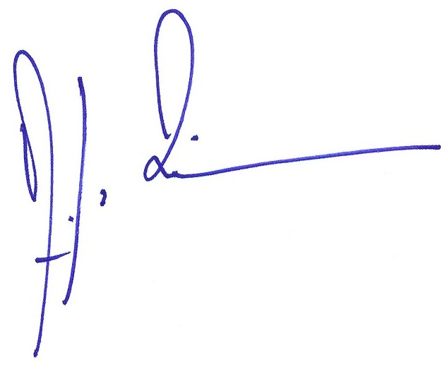
Marie-Jo ZIMMERMANN, Jean-Louis MASSON,
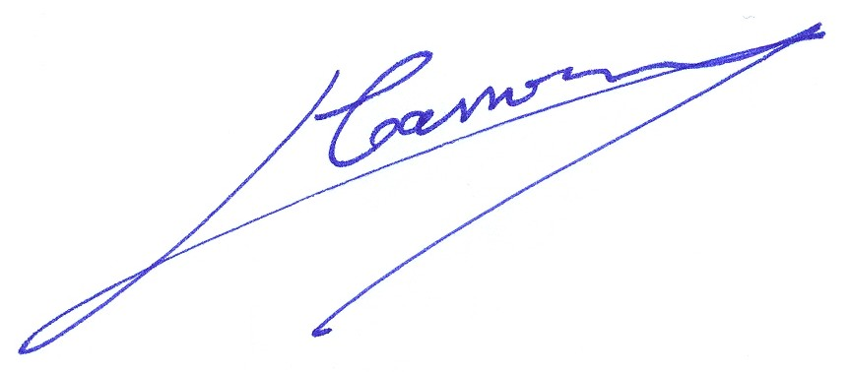
Députée de la Moselle. Sénateur de la Moselle.

